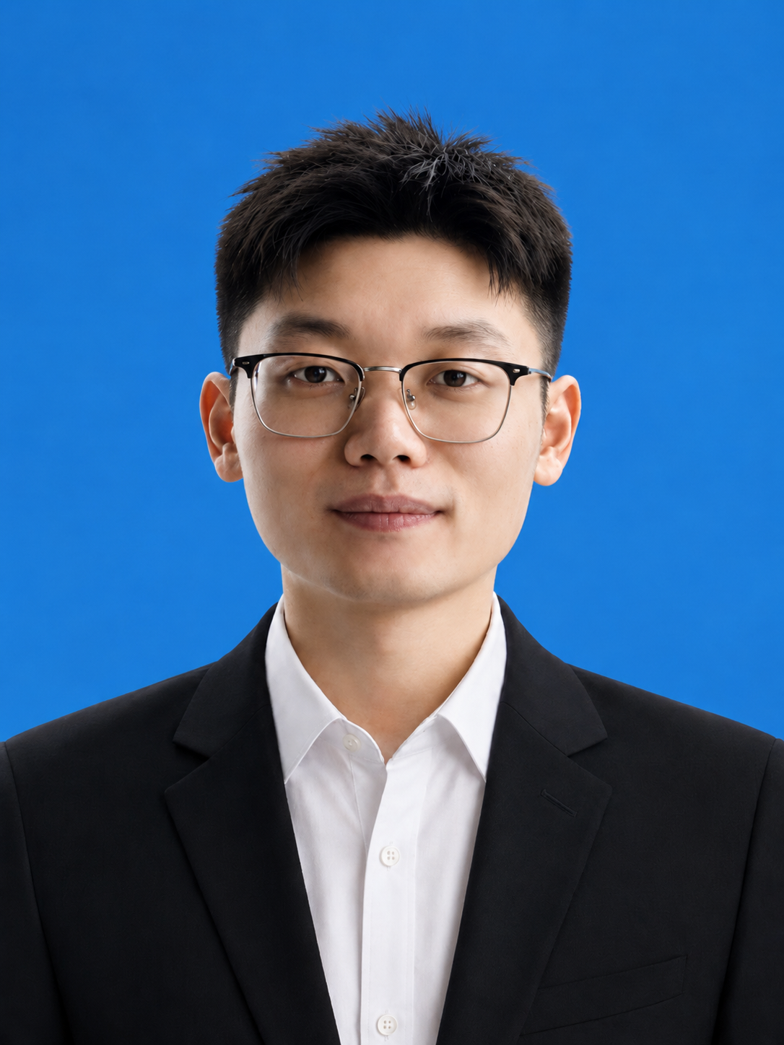

李玉钊
性别：男 | 民族：汉族 | 年龄：25 | 籍贯：山东临沂 | 生日：2001.12 | 电话：17795679556
邮箱：yuzhaolics@163.com | 微信：zhao2324204715 | CET-4：501 | CET-6：481
教育背景
西安电子科技大学 控制科学与工程 硕士 2024.09 - 2027.06
• GPA 89.5/100.0 （Top 10%） 优秀研究生、研究生一等奖学金
青岛理工大学 软件工程 本科 2020.09 - 2024.06
• GPA 90.0/100.0 （Top 3%，推免） 山东省优秀学生、山东省政府奖学金、国家励志奖学金
项目经历
Lab201 高性能计算集群监控与智能知识库平台 全栈开发/架构设计/部署 2025.12 - 2026.04
https://github.com/Eureka111222/lab201-monitor-platform
技术栈：Spring Boot 3, MySQL, MyBatis-Plus, Spring AI, Vue 3, Python, Milvus, MinIO, Ollama, Redis, RabbitMQ, Docker
项目介绍：针对实验室服务器资产分散、显卡状态无法实时感知、内部文档检索效率低等痛点，研发的一套集“硬件监控、资产管理、AI 知识问答”于一体的综合管理平台。
主要工作
• 分布式监控架构设计：设计“端-云”协同架构。编写 Python Agent 脚本部署在各服务器节点，通过 NVIDIA pynvml/NVML 接口采集底层 GPU 指标（温度、显存等），利用 HTTP 接入 + RabbitMQ 异步解耦上报数据，解决了异构服务器统一监控难题。
• RAG 知识库引擎：基于 Spring AI + Ollama 构建本地私有化大模型服务。集成 Milvus 向量数据库，实现了 PDF/Word 等文档的自动解析、分块与向量化存储。通过RAG（检索增强生成）技术，使 AI 能基于实验室内部文档回答“服务器配置”、“环境部署流程”等特定问题，降低了通用大模型存在知识幻觉的问题。
• 高性能数据处理：针对高频上报的监控数据（5分钟/次），采用“Redis 缓存实时状态 + MySQL 存储时序日志”的策略。利用复合索引优化百万级日志表的查询性能，前端通过 ECharts 实现近7天 GPU 利用率/显存趋势的毫秒级渲染。
• 安全与权限体系：基于 RBAC 模型设计权限系统，基于自定义拦截器实现 JWT 鉴权。区分管理员（文档管理/资产录入）与普通用户（大屏查看/AI问答）权限。
• 容器化运维：编写 Dockerfile 与 Docker-Compose 脚本，实现 MySQL、Redis、Milvus、Ollama 及前后端应用的一键编排与部署，利用 Nginx 反向代理实现 MDwiki 门户与应用服务的统一入口分发。
Coding开发者社区与 AI 知识库平台 后端开发 / AI 模块集成 2025.08 - 2025.11
技术栈：Spring Boot 3, MySQL, MyBatis-Plus, Redis, Caffeine, Kafka, Canal, Elasticsearch 8, WebSocket, DeepSeek API
项目介绍：本项目是一个面向技术开发者的内容分享与互动平台。为解决传统社区知识检索效率低、缺乏智能互动等痛点，在原有社区架构（文章、互动、消息）的基础上，深度集成了 RAG技术，自主研发了智能 AI 助手，打造了一个集内容创作、实时交流与大模型赋能于一体的新型技术社区。
主要工作
• 高并发互动与多级缓存架构：基于 Redis 实现文章阅读量、点赞量的计数统计和用户活跃度排行，通过分布式锁保证高并发场景下的缓存一致性；结合 Caffeine 构建本地+分布式多级缓存体系，有效提高核心接口的 QPS 与响应速度。
• 异步解耦与数据实时同步：利用 Spring AOP 结合 Kafka 消息队列，将用户评论、点赞、系统通知等非核心链路异步化处理，实现业务解耦与削峰；通过 Canal 监听 MySQL Binlog 并同步至 Elasticsearch，实现业务数据到搜索索引的近实时同步。
• RAG 智能知识库引擎构建：针对社区沉淀的技术文档，利用第三方 Embedding 模型将文本切片向量化入库。集成 Elasticsearch 进行检索，结合 KNN 向量召回与 BM25 算法进行“关键词+语义”双引擎混合排序，为 DeepSeek 等大语言模型提供精准的上下文背景，显著降低 AI 回答的技术幻觉。
• 全双工流式对话机制实现：应用策略模式支持多家大模型（DeepSeek等）的灵活路由。基于 Spring WebSocket 与 WebFlux 的 Reactive Stream 接入大模型 SSE 流，实现对话的字级流式输出。
• 安全认证与内容合规：设计基于验证码与前端半长连接映射的系统扫码登录机制；自定义 MyBatis 拦截器并结合 DFA 算法，实现平台文章与评论敏感词的毫秒级自定义过滤，保障社区内容展示的安全合规。
专业技能
• 编程基础：熟练掌握 Java 核心知识，深入理解常用集合框架的底层结构、反射机制及多线程并发原理。
• AI 赋能开发：熟练掌握 Spring AI 与 LangChain4j 开发框架，具备 RAG（检索增强生成） 系统落地经验；熟悉 Milvus 向量数据库，掌握文档切片、Embedding 向量化存储及检索优化流程；熟悉 Ollama 本地私有化部署及 Prompt 工程。
• 后端框架：熟练掌握 Spring、Spring Boot、MyBatis/MyBatis-Plus 等主流框架，深刻理解 IOC、AOP 核心机制与自动装配原理；熟悉单例、工厂、策略、代理等常用设计模式并能应用于实际开发。
• 数据库与缓存：熟练使用 MySQL，深入理解 InnoDB 存储引擎、索引模型、事务隔离级别及 MVCC 机制；熟练掌握 Redis 核心数据结构、持久化策略（RDB/AOF）以及高可用机制（主从、哨兵），熟悉缓存高并发场景设计。
• 底层与系统设计：熟悉 JVM 架构，了解内存模型（JMM）、垃圾回收算法（GC）及类加载机制；扎实的计算机基础，熟悉 TCP/IP、HTTP 等网络协议，熟悉操作系统与数据结构原理。
• 中间件与工程化：熟悉 RabbitMQ 消息中间件，了解其在异步解耦、削峰填谷等场景下的应用方案；熟练使用 Git、Maven 等协作工具，熟悉 Linux 基本操作与 Docker 容器化部署；了解前端 Vue 3 及 JS/ES6 基础。
实习经历
歌尔科技有限公司（A01 事业群） | 软件测试开发 2023.12 - 2024.04
• 功能测试与流程规范化：负责索尼VR眼镜及小米手环9的功能与压力测试，完善测试用例及规范流程，输出中英文双语报告，实现跨部门与客户的高效协同。
• 环境搭建与自动化：熟练运用 OptiTrack 搭建 6DoF 标定测试环境进行数据分析；优化高通自动化测试脚本，大幅简化数据流处理，提升整体测试效率。
科研经历
基于数字孪生的矿用挖掘机液压泵健康诊断技术研发 2024.11 - 至今
• 国家重点实验室课题（KFKT2024）：依托汉云平台构建矿用挖掘机数字孪生系统。核心设计多模型融合故障诊断与基于 CNN-LSTM 的健康评估算法，有效解决液压泵故障频发与运维滞后难题。
基于可见光和红外图像融合的目标检测算法研究（AG-DFN） 一区top在投 2024.10 - 2025.10
• 围绕模态特有与互补信息设计特征增强与交互模块，在 M3FD、LLVIP 数据集上达到SOTA效果。
拾荒精灵 “互联网+”省铜 2022.05 - 2022.12
• 国创项目：基于数字孪生技术与机器视觉识别的垃圾分类一体化平台，负责检测算法研究，管理系统开发，获得软件著作权一项（垃圾分类大数据分析互联网管理系统），发明专利一项。
荣誉奖项
• 全国大学生节能减排大赛国家级三等奖（2022.08）
• 全国大学生数学建模竞赛省级二等奖（2021.10、2022.11）
• 蓝桥杯大赛省级二等奖（2023.04）
• 第九届“互联网+”省级铜奖两项（2023.08）
• 山东省优秀毕业生（2024.06）
个人总结
热衷技术探索，自主学习能力强，现负责实验室15台服务器集群运维及各项工作
主动拥抱AI时代，熟练使用ChatGPT、Gemini、Cursor、Codex、OpenClaw等来提升研发效率
情绪稳定，性格谦虚沉稳，业余喜欢长跑与阅读，兴趣爱好广泛，具备优秀的自我调节能力与高强度的抗压能力

